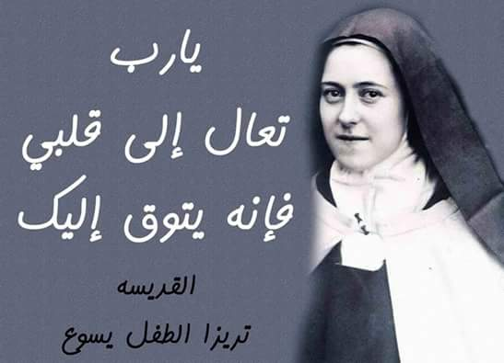
رسالة الصلاة لشهر اكتوبر 2020
الصلاة هي سبب كل الخيرات
ومرشد للخلاص
عيد القديسة تريزا للطفل يسوع 1 اكتوبر
رقم 111

هذه الرسالة ستكون أكثر قبولاً لأولئك الذين إعتادوا أن يحيوا حياه الصلاة مهتمين بعباده الله أما الذين عاشوا في خمول وتركوا أنفس هم دون ممارسة أية صلاة فإنهم سينتبهون ويدركون مدى ما أصابهم من أضرار المتبقي من حياتهم لن يحرموا أنفسهم من الخلاص (بالصلاة).
بداية نقول أن الصلاة هي حقيقة أساسية بحيث إن كل من يصلي فهو يتحدث مع الله فأنت تتحدث مع الله على الرغم من أنك إنسان ضعيف ولا يستطيع أحد أن ينكر ذلك.
لكن أن يتقدم أحد إلي هذه الكرامة بالكلام فقط فهذا أمر غير مقبول لأن هذه الكرامة تسمو عظمه الملائكة هذا الأمر يدركه الملائكة أنفسهم يظهر الملائكة في نصوص الأنبياء وهم يقدمون تسابيحهم وصلواتهم إلي السيد الرب بخوف ورعده مغطين وجوهم وأرجلهم بورع ومخافة وهم يطيرون بغير أن يبقوا في سكون.
هكذا يعلموننا أن ننسى طبيعتنا الإنسانية الفانية وقت الصلاة وننحصر في الغيرة المقدسة ومخافة الله غير مهتمين بالأمور الحاضرة ولكن علينا أن نتشجع ونقف في صفوف الملائكة لنؤدي نفس الصلاة معهم فنحن نختلف عن الكائنات الملائكية في الطبيعة وأسلوب الحياة والحكمة والفهم، أما فيما يخص الصلاة فهو عمل مشترك بيننا ( وبينهم ) الصلاة تميزك عن الحيوانات غير العاقلة وتضمك إلي صفوف الملائكة وأسلوب حياتهم وكرامتهم ونبلهم وحكمتهم وفهمهم لو قضى حياته في الصلاة وعبادة الله.

أن أولئك الذين يتحدثون مع أناس حكماء سيصلون بالحديث المستمر معهم إلي التشبه بهم في أسلوب التفكير فماذا نقول عن أولئك الذين يلهجون بالصلاة لله (دون إنقطاع)؟ ألا تملأهم الصلاة من كل حكمة وكل فضيلة وكل فهم وكل عفة ووداعة.
فالمدينة غير المحصنة بأسوار من السهل جداً أن تقع في أيدي الأعداء هكذا أيضاً فإنه النفس غير المحاطة بأٍسوار الصلاة من السهل أن يسود عليها الشيطان ويملأها بكل خطية
إسمع كيف يكون هذا؟ لا يستطيع الإنسان أن يتحدث مع الله بدون نعمه الروح القدس ولكي يستطيع الإنسان أن يحني ركبتية في الصلاة والتضرع فهو يحتاج إلي مؤازرة هذه النعمة التي يجب أن تكون حاضرة وهي التي تحتضن الجهادات الروحية فالحديث مع الله هو أمر سامي يفوق طاقة الإنسان لهذا فإنه يحتاج إلي نعمة الروح القدس لكي تهبه وتعطيه حكمة وتعرّفه مقدار هذه الكرامة وعظمتها. (من تعاليم القديس يوحنا فم الذهب)

لنصلي عيد القديس فرنسيس الاسيزي 4 أكتوبر

أيَّتها القديسةُ مريمُ العذراء، لم يَلِدْ في العالمِ مثلُك بينَ النساء
يا بنتَ العليّ السَامي، الملكِ الآب السَماوي

وأمَتَه
يا أمَّ سيِّدِنا القدّوس يسوعَ المسيح، يا عروسَ الروحِ القدس
صلِّ لأجلنا، مع القديسِ ميخائيل رئيسِ الملائكة
وكلِّ قوَّاتِ السماوات وكلِّ القدّيسين،
لدى الكلِّيِ القداسة، ابنِكِ الحبيب، ربِّنا ومعلِّمِنا
( صلاة للقديس فرنسيس الاسيزي)

الاب/ بيوس فرح ادمون
الفرنسيسكاني

